Контролна листа: ЗАШТИТА ВАЗДУХА КОД БЕНЗИНСКИХ СТАНИЦА
Обавезе за оператере бензинских станица, из Правилника о техничким мерама и захтевима који се односе на дозвољене емисионе факторе за испраљива органска једињења која потичу из процеса складиштења и транспорта бензина

Табела А
Подаци о оператеру
Назив оператера
Општина и место седишта оператера
Матични број оператера
ПИБ оператера
Име особе за контакт
Назив радног места особе за контакт
Телефон особе за контакт
Електронска адреса особе за контакт

Табела Б
Статус правног лица, предузетника
Да ли је правно лице, предузетник регистрован у АПР-у | ДА  □ | НЕ *  □
* Правно лице, предузетник за који је одговор „НЕ“, сматра се нерегистрованим и надзор се врши у складу са одредбом члана 33. Закона о инспекцијском надзору

ОБАВЕЗЕ ИЗ ЗАКОНА О ЗАШТИТИ ВАЗДУХА *
Табела В
А) Подаци о бензинској станици
А1 | Назив бензинске станице
А2 | Општина и место бензинске станице
А2 | Улица бензинске станице
А3 | Да ли је оператер бензинске станице са годишњим протоком бензина 100m³ и већим, доставио Агенцији за заштиту животне средине све потребне податке, на Обрасцу Б из Прилога 5 правилника  (Годишњи проток је највећа укупна годишња количина бензина уточена из бензинске станице у резервоаре возила у последње три године) |  |  | ДА  □ |  |  |  |  |  |  |  |  | НЕ  □ |  |  |  |  |  |  | Има мањи проток  □
А4 | Да ли је бензинска станица постојећа или нова ¹  (Постојећа је она која је пуштена у рад пре 19. јануара 2012.године) |  |  | ПОСТОЈЕЋА  □ |  |  |  |  |  |  |  |  |  |  |  |  |  | НОВА  □
А5 | Да ли је 19. јануара 2012.године и после извршена реконструкција бензинске станице ² |  |  | ДА  □ |  |  |  |  |  |  |  |  |  |  |  |  |  | НЕ  □
Наставити са попуњавањем ако је одговор „нова“ (под А4) или „да“ (под А5), у супротном не треба
А6 | Колики је стварни или планирани годишњи проток бензина код бензинске станице која је нова или на којој је извршена реконструкција 19. јануара 2012.год. и касније |  |  |  |  | Већи од 500m³  □ |  |  |  |  |  |  |  |  |  | 500 m³ и мањи  □
А7 | Kолики је стварни или планирани годишњи проток бензина код бензинске станице која је смештена у трајно насељеном месту или радној области, у случају нове или реконструисане 19. јануара и касније |  |  |  |  | Већи од 100m³  □ |  |  |  |  |  |  |  |  |  | 100 m³ и мањи  □
Наставити попуњавање ако је одговор „већи од 500 m^{3“} или „већи од 100 m^{3“}, у супротном не треба
А8 | Који систем фазе II сакупљања бензинских пара се користи на бензинској станици |  | Активан  □ |  |  |  |  | Пасиван  □ |  |  |  |  |  |  |  |  |  |  | Нити један  □
А9 | Да ли је систем фазе II сакупљања бензинских пара постављен на свим апаратима за истакање бензина |  | ДА  □ |  |  |  |  |  |  |  |  |  |  | НЕ  □
Даље попуњавати део под Б) или под В); ако је одговор „нити један“ онда само одговорити на Г1
Б) Активан систем Фаза II сакупљања бензинских пара
Б1 | Да ли за сваки апарат са активним системом постоји потврда (сертификат) произвођача опреме да је ефикасност задржавања бензинских пара 85 % и више ³ |  |  |  | ДА  □ |  |  |  |  |  |  |  |  |  |  | НЕ  □
Б2 | Да ли је у последње две године прибављен извештај акредитованог лица о мерењу односа пара/течност према стандарду EN 16321-1:2013, за све апарате са активним системом ⁴ |  |  |  | ДА  □ |  |  |  |  |  |  | НЕ  □ |  |  |  | Нема акредитованог лица  □
Б3 | Да ли се однос пара/течност налази у опсегу 0,95 - 1,05 током сакупљања бензинске паре које се преносе у резервоар за складиштење на бензинској станици ⁵ |  |  |  | ДА  □ |  |  |  |  |  |  | НЕ  □ |  |  |  | Непознато  □
Б4 | Да ли активан систем сакупљања бензинских пара  има све потребне делове ⁶ |  |  |  | ДА  (на свим апаратима)  □ |  |  |  |  |  |  |  |  |  |  | Делимично  (не на свим апаратима)  □
Б5 | Да ли се бензинске паре испуштају у атмосферу, током сакупљања паре кроз систем сакупљања паре и прикључне уређаје (осим из безбедносних разлога) ⁷ |  |  |  | ДА  □ |  |  |  |  |  |  |  |  |  |  | НЕ  □
Б6 | Да ли постоји могућност уласка ваздуха из уређаја пумпног аутомата за истакање бензина у цев за сакупљање паре ⁷ |  |  |  | ДА  □ |  |  |  |  |  |  |  |  |  |  | НЕ  □
Б7 | Да ли је за све апарате са активним системом, постављен аутоматски контролни систем који прати рад активног система за сакупљање паре ⁸ |  |  |  | ДА  □ |  |  |  |  |  |  |  |  |  |  | НЕ  □
Б8 | Да ли тренутно аутоматски контролни систем сигнализира грешку у раду ⁹ |  |  |  | ДА  □ |  |  |  |  | НЕ  □ |  |  |  |  |  | Не постоји аутом. контролни систем  □
Б9 | Да ли аутоматски контролни систем, аутоматски одређује грешке у раду система за сакупљање паре и сигнализира запосленима уочене грешке  (Видети члан 17 правилника) ⁹ |  |  |  | ДА  □ |  |  |  |  | НЕ  □ |  |  |  |  |  | Не постоји аутом. контролни систем  □
Б10 | Да ли аутоматски контролни систем, аутоматски прекида доток горива када дуже од 72 часа сигнализира грешку у раду система за сакупљање паре ⁹ |  |  |  | ДА  □ |  |  |  |  | НЕ  □ |  |  |  |  |  | Не постоји аутом. контролни систем  □
Б11 | Да ли аутоматски контролни систем одређује грешке у свом раду и запосленима сигнализира уочене грешке ⁹ |  |  |  | ДА  □ |  |  |  |  | НЕ  □ |  |  |  |  |  | Не постоји аутом. контролни систем  □
Б12 | Да ли аутоматски контролни систем, аутоматски прекида проток горива када дуже од два часа сигнализира грешке у свом раду ⁹ |  |  |  | ДА  □ |  |  |  |  | НЕ  □ |  |  |  |  |  | Не постоји аутом. контролни систем  □
В) Пасиван систем за сакупљање бензинске паре (систем без вакуум пумпе)
В1 | Да ли за сваки апарат са пасивним системом постоји потврда (сертификат) произвођача опреме да је ефикасност задржавања бензинских пара 85 % и више ³ |  |  |  | ДА  □ |  |  |  |  |  |  |  |  |  | НЕ  □
В2 | Да ли једном у три месеца акредитовано лице врши мерење односа пара/течност према стандарду EN 16321-1:2013, за све апарате са пасивним системом ⁴ |  |  |  | ДА  □ |  |  |  |  |  | НЕ  □ |  |  |  | Нема акредитованог лица  □
В3 | Да ли се однос пара/течност налази у опсегу 0,95 - 1,05 током сакупљања бензинске паре које се преносе у резервоар за складиштење на бензинској станици ⁵ |  |  |  | ДА  □ |  |  |  |  |  | НЕ  □ |  |  |  | Непознато  □
В4 | Да ли пасиван систем сакупљања бензинских пара има све потребне делове ⁶ |  |  |  | ДА  (на свим апаратима)  □ |  |  |  |  |  |  |  |  |  | Делимично  (није на свим апаратима)  □
В5 | Да ли на свим апаратима са пасивним системом, гумено црево са славином обезбеђује непропустљив пренос горива до резервоара возила, као и слободан проток гаса у систему за сакупљање паре ¹⁰ |  |  |  | ДА  □ |  |  |  |  |  |  |  |  |  | НЕ  □
В6 | Да ли на свим апаратима са пасивним системом, гумена црева за сакупљање бензинске паре (која повезују пумпни аутомат за истакање и резервоар за складиштење горива на бензинској станици) имају константан опадајући градијент од најмање 1% ¹⁰ |  |  |  | ДА  □ |  |  |  |  |  |  |  |  |  | НЕ  □
В7 | Да ли постоје пукотине, рупе и друга оштећења на гуменим цревима са славином за истакање бензина и на унутрашњим прстеновима гумених црева за сакупљање бензинске паре (која повезују пумпни аутомат за истакање и резервоар за складиштење горива) ¹⁰ |  |  |  | ДА  □ |  |  |  |  |  |  |  |  |  | НЕ  □
Г) Друге обавезе
Г1 | Да ли постоји непропусни прикључни цевовод за враћање паре у аутоцистерну, током утакања бензина у резервоаре за складиштење на бензинској станици  (Обавеза постоји у случају бензинских станица чији је годишњи проток бензина 100m³ и већи) ¹¹ |  |  |  |  |  | ДА  □ |  | НЕ  □ |  |  |  |  |  |  |  | Годишњи проток бензина је мањи од 100 m³  □

* Контролна листа се не односи на: 1) дизел гориво, авио гориво, ТНГ гориво јер не потпадају под значење израза за бензин из предметног правилника; 2) нити на бензинске станице чија је употреба везана за производњу и испоруку нових моторних возила.
Према значењу израза из предметног правилника, под бензином се подразумева моторни бензин и други деривати нафте чији је напон паре 27,6 kPa и виши, изузев ТНГ горива.

Напомена:
¹ Може се проверити преко употребне дозволе бензинске станице, енергетске лиценце и другог.
² У реконструкцију спада повећање капацитета резервоара за складиштење горива и повећање броја пумпних аутомата. Реконструкција је извођење грађевинских радова на постојећем објекту у габариту и волумену објекта, којима се: утиче на стабилност и сигурност објекта и заштиту од пожара; мењају конструктивни елементи или технолошки процес; мења спољни изглед објекта или повећава број функционалних јединица, врши замена уређаја, постројења, опреме и инсталација са повећањем капацитета (члан 2. Закона о планирању и изградњи).
³ Потребно је извршити: 1) увид у потврду (сертификат) произвођача опреме о ефикасности система Фазе II сакупљања бензинских пара према стандарду EN 16321-1:2013; 2) упоредити фабричке ознаке опреме на апаратима за истакање са онима у потврди (сертификату) и документацији о уградњи; и 3) ово урадити засебно за сваки апарат за истакање горива, односно систем Фазе II. Сви делови опреме из потврде морају бити уграђени. Потврда о ефикасности према стандарду EN 16321-1:2013 обухвата цео систем Фазе II, отуда потврда није важећа ако је после мерења извршена промена делова опреме.
⁴ Проверити да ли у Србији постоји акредитовано правно лице за мерења према овом стандарду, преко интернет стране Акредитационог тела Србије http://www.registar.ats.rs/. Не постоји законска обавеза али је најбоље да се после постављања активног система фазе II, прво мерење изврши у року од шест месеци од постављања.
⁵ Ово се може проверити на основу извештаја о мерењу из напомене под 4 и увидом у показивање аутоматског контролног система мониторинга рада активног система за сакупљање паре. Уколико је однос пара течност мањи од 0,95 то значи да се не задржава потребна количина паре; уколико је однос већи од 1,05 то значи да се задржава превише паре што доводи до високог притиска у резервоару и затим до аутоматског испуштања паре у атмосферу кроз сигурносни вентил, ради снижавања притиска у резервоару.
⁶ На Слици 1. је приказана ручка са урезаном ознаком GR у случају када постоји систем фазе II (активан и пасиван систем).
На Слици 2. је приказан случај када постоји активан систем фазе II, са карактеристичном прстенастом цеви славине за истакање бензина.
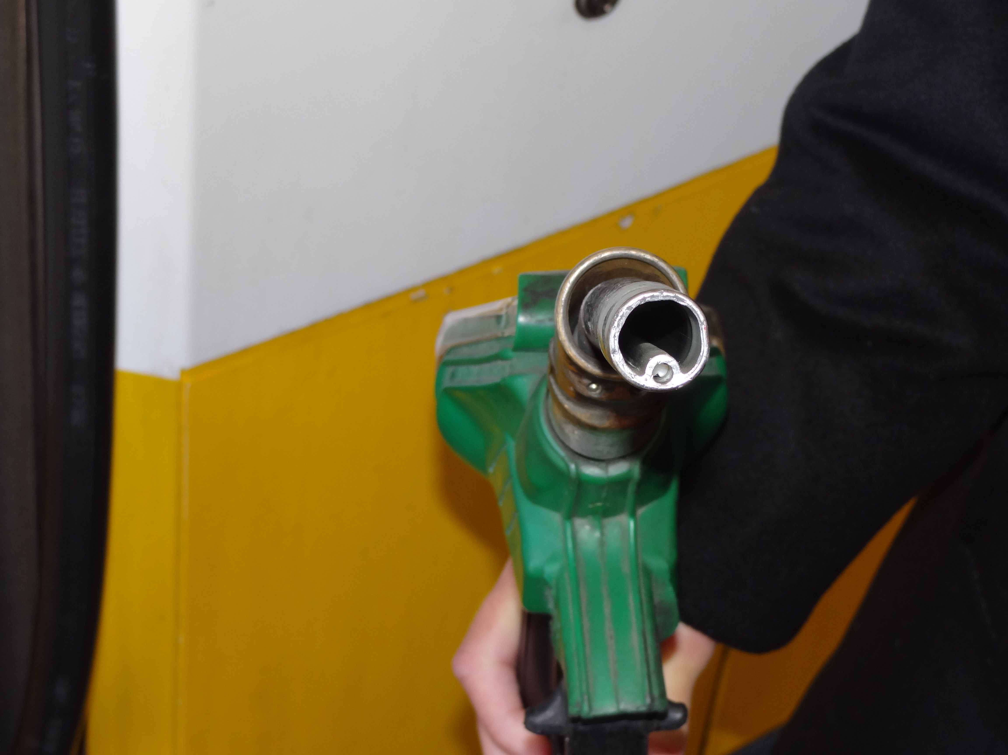
Слика 1. Слика 2.
Делови активног система сакупљања бензинске паре су: одговарајућа ручка са славином за истакање, црево преко којег се сакупљају паре (најчешће коаксијално), цеви којима се сакупљене паре враћају у резервоар бензинске станице (могу бити засебне или унутар цеви за гориво), вакуум пумпа, систем за контролу односа количине паре која је сакупљена и количине бензина која је сипана у возило, резервоар за складиштење бензина.
Пасиван систем сакупљања бензинске паре је сличан активном систему али без вакуум пумпе.
Ако је уграђен активан систем за сакупљање паре, затражити од оператера да отвори кућиште апарата за истакање горива и да покаже сензор протока и вакуум пумпу за парну фазу, са слике3.
Слика 3.
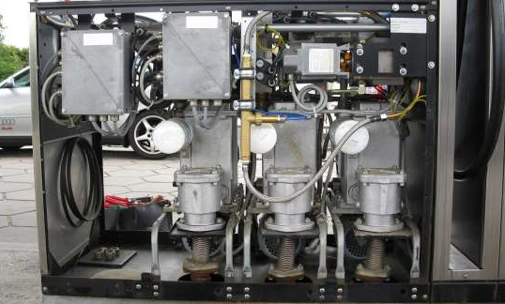

При уласку бензина у резервоар возила, активан систем сакупљања паре помоћу вакуум пумпе усисава бензинске паре и спроводи у резервоар бензинске станице.
⁷ Ово се може проверити: 1) личним увидом у стање црева апарата и славине за истакање горива; 2) посматрањем сензора протока парне фазе; 3) увидом у показивање аутоматског контролног система мониторинга рада активног система. Под безбедносним разлогом се мисли на пропуштање паре кроз одушни вентил, у случајевима високог притиска. Да би се осигурало да не постоје непотребна испуштања кроз одушни вентил, препорука је да се исправност одушног вентила проверава приликом редовне провере резервоара бензинске станице или бар једном годишње.
⁸ Потребно је извршити увид у контролни панел аутоматског контролног система, да се отвори кућиште сваког апарата за истакање бензина и поклопац свих резервоара бензина, при чему мора бити видљива опрема аутоматског контролног система.
⁹ Ово се може проверити: 1) увидом у контролни панел са лампом за упозоравање на грешку, 2) увидом у потврду произвођача/снабдевача опреме да је аутоматски контролни систем у складу са захтевима Фазе II сакупљања бензинских пара, 3) увидом у техничку документацију са описом аутоматског контролног система и провером да ли је уграђена опрема исте фабричке ознаке као у документацији (отварањем кућишта апарата за истакање горива и поређењем фабричких ознака на опреми и у документацији).
¹⁰ Ово се може проверити увидом у стање опреме на лицу места. Слике 4., 5., 6. и 7. показују оштећења гуменог црева за сакупљање бензинске паре и предње плоче пасивног вентила који се налази на овом гуменом цреву.

Слика 4. Слика 5. Слика 6.

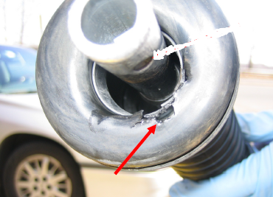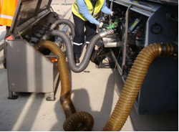
Слика 7. Слика 8.

¹¹ На слици 8. је приказан прикључни цевовод са цревом за повраћај паре у аутоцистерну и остала црева за истакање горива у резервоар бензинске станице.

Представници оператера: |  | Инспектори за заштиту животне средине:
Име и презиме: | Радно место: | Име и презиме:
1. |  | 1.
2. |  | 2.
3. |  | 3.
Датум инспекцијског надзора на терену:
Број записника, уз који се прилаже контролна листа:

